Venden chocolate

1 cuenta de NetSuite (para USA)

cfw.co.uk
sephra.com
https://www.cfw.co.uk/
https://www.sephra.com/

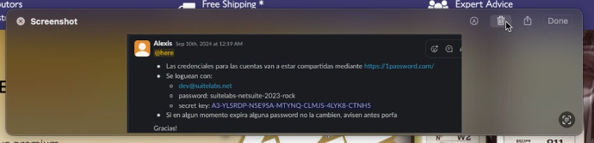

Tienen cookie consent v2 como normativa en Europa
Pero netsuite no tiene eso implementado
Entonces usaron:
https://silktide.com/consent-manager/install/
cookie consent v2

Poner nombre y apellido en vez de guest shopper.

